

TÜBİTAK–2209-A ÜNİVERSİTE ÖĞRENCİLERİ ARAŞTIRMA PROJELERİ DESTEĞİ PROGRAMI

Başvuru formunun Arial 9 yazı tipinde, her bir konu başlığı altında verilen açıklamalar göz önünde bulundurularak hazırlanması ve ekler hariç toplam 20 sayfayı geçmemesi beklenir (Alt sınır bulunmamaktadır). Değerlendirme araştırma önerisinin özgün değeri, yöntemi, yönetimi ve yaygın etkisi başlıkları üzerinden yapılacaktır.

ARAŞTIRMA ÖNERİSİ FORMU

2024 Yılı

- Dönem Başvurusu
A. GENEL BİLGİLER

Başvuru Sahibinin Adı Soyadı: Sudenur KEÇECİ
Araştırma Önerisinin Başlığı: Karmaşık Ofis Ortamlarında İyileştirilmiş Hibrit Uyarlanabilir Yapay Zeka Tabanlı Mobil Robot İçin Optimum Yol Planlaması
Danışmanın Adı Soyadı: Mehmet KARAKÖSE
Araştırmanın Yürütüleceği Kurum/Kuruluş:

ÖZET

Türkçe özetin araştırma önerisinin (a) özgün değeri, (b) yöntemi, (c) yönetimi ve (d) yaygın etkisi hakkında bilgileri kapsaması beklenir. Bu bölümün en son yazılması önerilir.

Özet
Bu çalışma kapsamında, kompleks ofis ortamlarında çalışan robotlar için optimum yol planlaması(path planning) yapabilmek becerisine sahip ve iyileştirilmiş bir hibrit, uyarlanabilir yapay zeka tabanlı yöntem önermektedir. Ofis ortamları; dar geçiş alanları, sıkışık koridorlar, mobilyalar ve insan trafiği gibi faktörler sebebiyle mobil robotlar için zorlu bir navigasyon ortamı sunmaktadır. Ofislerdeki hareketli insanlar, değişken engeller ve değişen çevresel faktörler, mobil robotların verimli şekilde görevlerini yerine getirebilmesi için ileri düzey yol planlama algoritmaları gerektirmektedir. Bu araştırmada, Panthera gibi yeniden yapılandırılabilir robotlarla, kısıtlı alanlarda engellere takılmadan ve çarpışmadan dolaşma için anlık dönüş merkezi (ICR) seçimi gibi tekniklerin etkinliği ifade edilmektedir. Ayrıca, derin öğrenme ve yol bulma algoritmaları gibi yapay zeka uygulamalarını birleştirerek, mobil robotların etraftaki değişen faktörlere hızlı bir şekilde adapte olarak en uygun ve güvenilir yolu bulmasını sağlayan yeni yöntemler önerilmektedir. Mobil robotların ofis ortamlarında verimli yol planlaması yapabilmesi için kullanılan farklı algoritmalar (örneğin, karınca kolonisi ve yapay potansiyel alan algoritmaları), mobil robotların hem durgun (mobilya, duvar vb.) hem de hareketli (insanlar vb.) engelleri güvenle aşmalarına yardımcı olmaktadır. Bu algoritmalar vasıtasıyla mobil robotlar, optimize edilmiş yol planları belirleyebilir ve dar alanlarda çarpışmalardan sakınarak teslimat gibi görevleri başarı ile tamamlamaktadır. Özetle, mobil robotların ofis ortamlarında en verimli ve güvenli şekilde yol planını yapabilmesi için yapay zeka algoritmalarının önemine vurgu yapılmaktadır. Önerilen yöntemler; robotların, insanlarla kesişen kısıtlı kullanım alanlarında rahatça ilerleyebilmesine, kazalardan kaçınmasına ve görevini daha hızlı ve güvenilir şekilde tamamlamasına olanak tanımaktadır. Simülasyon sonuçları, önerilen yöntemlerin geleneksel yöntemlere kıyasla daha etkili olduğunu göstermektedir. Bu araştırma, ofisleri otomatikleştirme ve mobil robotlar için verimliliği artırmaya yönelik yeni ve etkili bir çözüm sunmaktadır.
Anahtar Kelimeler: Robot, Derin Öğrenme, Yapay Zeka

- ÖZGÜN DEĞER

1.1. Konunun Önemi, Araştırma Önerisinin Özgün Değeri ve Araştırma Sorusu/Hipotezi

Araştırma önerisinde ele alınan konunun kapsamı ve sınırları ile önemi literatürün eleştirel bir değerlendirmesinin yanı sıra nitel veya nicel verilerle açıklanır.

Özgün değer yazılırken araştırma önerisinin bilimsel değeri, farklılığı ve yeniliği, hangi eksikliği nasıl gidereceği veya hangi soruna nasıl bir çözüm geliştireceği ve/veya ilgili bilim veya teknoloji alan(lar)ına kavramsal, kuramsal ve/veya metodolojik olarak ne gibi özgün katkılarda bulunacağı literatüre atıf yapılarak açıklanır.

Önerilen çalışmanın araştırma sorusu ve varsa hipotezi veya ele aldığı problem(ler)i açık bir şekilde ortaya konulur.

Konunun Önemi
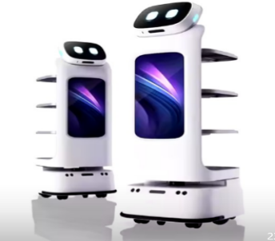
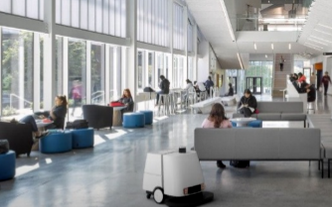
Teknolojinin hızla ilerlemesi, mobil robotların günlük yaşamda ve farklı endüstrilerde giderek daha fazla kullanılmasına yol açmaktadır. Endüstriyel robotlar, insansız hava araçları, süpürge robotları ve otonom araçlar gibi örnekler, robot teknolojilerinin modern dünyadaki çok önemli rolünü ortaya koymaktadır. Özellikle, iç mekânlarda otonom hareket eden robotlar, ofislerde ve ticari alanlarda çok çeşitli misyonları tamamlama potansiyeline sahip olmaktadır. Mobil robotların kullanımı; verimlilik, güvenlik, zaman ve enerji tasarrufu açısından önemli imkânlar sunmaktadır. Mevcut zamanda, küçük ofis ortamlarında otonom robotlar, belli odalara güvenli ve verimli şekilde hedef alarak farklı misyonları yerine getirme kapasitesi taşımaktadır. Ancak bu mobil robotların, çeşitli görevleri otonom olarak yerine getirebilmesi için kompleks ortamlarda verimli ve güvenli bir şekilde hareket edebilme becerilerine sahip olmaları gerekmektedir. Özellikle ofis gibi hareketli ve değişken çevre koşullarında, robotların otonom yol bulma yetenekleri büyük önem taşımaktadır. Bu da, mobil robotların otonom navigasyon ve yol planlama teknolojilerinin ileri düzey seviyede olması gerektiği anlamına gelir. Otonom navigasyon, konumlandırma, çevre algılama, haritalama, yol planlama algoritmaları ve hareket kontrolü gibi çok çeşitli kısımları içermektedir. Mobil robotların bu kısımları uyumlu şekilde entegre ederek çalıştırabilmesi, özellikle kompleks ve hareketli iç mekanlarda güvenli ve verimli bir şekilde hareket etmesini sağlar.
Araştırma Önerisinin Özgün Değeri
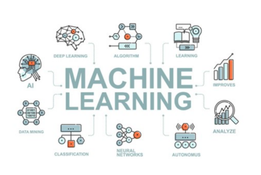
Bu araştırma kapsamında, kompleks ofis ortamlarında otonom yol bulabilme ve belirlenmiş odalara güvenli şekilde yönelme becerisine sahip mobil robotların tasarımı ve geliştirilmesi üzerinde odaklanmaktadır. Özellikle, mobil robotların iç mekânlarda, engellerle dolu, hareketli ve değişken ortamlarda güvenli bir şekilde hareket etmelerini sağlayacak yeni algoritmalar ve sensör teknolojileri geliştirilmesi hedeflenmektedir. Yapay zeka tabanlı otonom navigasyon ve yol planlama algoritmalarının entegre edilmesi, robotların çevresini doğru bir şekilde algılamasını ve doğru kararlar alarak hedeflediği bölgelerine ulaşmasını sağlayacaktır. Bu araştırmada, mobil robotların küçük ofis ortamlarında etkin kullanımını sağlayacak yeni bir paradigma ve teknoloji sunmayı hedeflemektedir. Özellikle, bu çalışmada yapay zekâ tabanlı algoritmaların kullanılmasıyla, robotların etraftaki engelleri ve değişken koşulları daha iyi analiz etmeleri, enerjilerini daha tasarruflu kullanmaları ve daha güvenli yolları tercih etmeleri sağlanacaktır. Ayrıca, robotların otonom hareket kabiliyetlerini artırmak için derin öğrenme ve makine öğrenimi tekniklerinin de kullanılması planlanmaktadır. Bu sayede, robotlar mekânı daha iyi tanıyacak ve herhangi engelde hızlı reaksiyon gösterebilecek ve misyonlarını tamamlamış olacaklar.
Araştırma Sorusu
Bu araştırmanın temel sorusu, kompleks ofis ortamlarında otonom olarak hareket edebilecek ve belirlenmiş odaları güvenli şekilde hedef alan mobil robotların nasıl tasarlanacağıdır. Hipotezimiz, yapay zekâ tabanlı otonom navigasyon ve yol planlama algoritmalarının, mobil robotların iç mekânlarda güvenli ve etkili şekilde yol almasını sağlayacaktır. Ayrıca, bu algoritmaların çevresel engelleri tanıma, davranış stratejileri yaratma ve hareketli ortamlarda doğru kararlar verme becerilerini geliştireceği öngörülmektedir. Bu hipotez, robotların ofis ortamlarında etkin ve güvenli bir şekilde kullanılabilmesi için gerekli olan teknolojik ilerlemeleri ve tasarım metotlarını keşfetmeyi amaçlamaktadır.

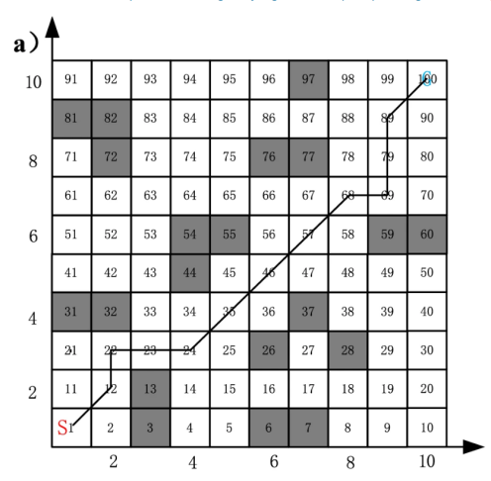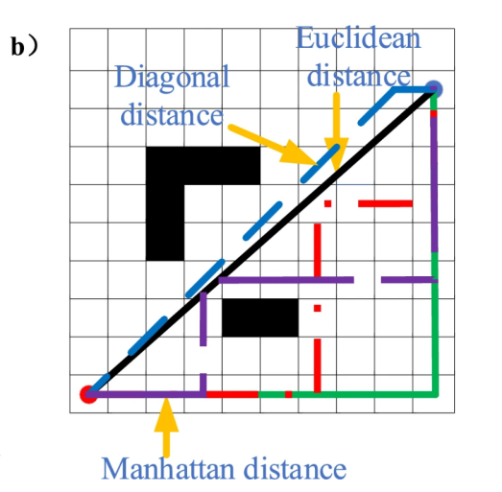

  - Amaç ve Hedefler

Araştırma önerisinin amacı ve hedefleri açık, ölçülebilir, gerçekçi ve araştırma süresince ulaşılabilir nitelikte olacak şekilde yazılır.

AMAÇLAR
- 1. Kompleks Ortamlarda Etkili Navigasyon Sağlamak:
Bu çalışmanın ilk amacı, ofis gibi hareketli ve engel içeren ortamlarda mobil robotların etkili bir şekilde navigasyon yapabilmesini sağlamaktır. Ofis ortamlarında sıklıkla karşılaşılam dar ve sıkışık alanlar, mobilyalar ve insan trafiği gibi engeller, robotların verimli şekilde hareket etmelerini kısıtlamaktadır. Bu yüzden, robotun engellerle çarpışıp, kaza yapmadan ve insanlarla etkileşimde bulunmadan güvenli bir şekilde hareket etmesi büyük ölçüde önem taşımaktadır. Robotun, ofis ortamındaki farklı engellere reaktif hale gelmesi ve bu engelleri güvenli bir biçimde aşabilmesi için ileri düzey algılama ve navigasyon sistemlerinin entegre edilmesi gerekmektedir. Bu sayede, robotlar hem kullanıcıların hem de çevrenin güvenliğini riske atmadan, belirlenmiş yol planlarında etkili bir şekilde ilerleyebileceklerdir.
- 2. Yapay Zeka ve Hibrit Algoritmalarla Optimizasyon:
Yapay zeka ve Hibrit algoritmalar kullanarak robotun yol planlamasını optimize etmek de önemli bir hedeftir. Geleneksel yol planlama algoritmalarının bazı karmaşık ve hareketli ortamlarda sınırlandığı durumlarda, genetik algoritmalar ve yapay zeka uygulamalarının entegresi, robotun mekânsal değişikliklere hızlı bir şekilde adaptasyon sağlamasına yardımcı olacaktır. Bu algoritmalar, robotun yol planlarının periyodik olarak iyileştirilebilir, engellerin tespit edilmesi konusunda daha duyarlı hale getirebilir ve kompleks yol planlama görevlerinde daha verimli çözümler sunabilir. Özellikle, robotun denk geldiği engellerin cinsine bağlı olarak optimal yolları bulabilmesi için derin öğrenme ve genetik algoritmalar gibi yapay zeka tabanlı yöntemler kullanılacaktır. Bu sayede, robot sadece olan engelleri aşmakla kalmayarak aynı zamanda etraftaki faktörlerle bağlı olarak her an en uygun yol planını oluşturabilecektir.
- 3. Uyarlanabilirlik Sağlamak:
Ofis ortamları, sürekli değişen ve hareketli yapıları ile robotların adaptasyonlarını zorlaştırırlar Bu yüzden robotun, ofis ortamındaki değişen faktörlere (örneğin, mobilyaların yer değiştirmesi, yeni engellerin ortaya çıkması ya da insan trafiğindeki değişimler) hızla adapte olabilmesi için uyarlanabilir bir sistem geliştirilmesi amaçlanmaktadır. Robot, engellerin yer değiştirmesi, yeni yolların oluşması veya mevcut engellerin ortadan kaybolması durumlarında, hızlı bir şekilde yeni yol planları yaratarak görevlerini yerine getirebilmelidir. Bu uyarlanabilirlik, robotun hem güvenliğini artıracak hem de görevlerini yerine getirebilme ihtimalini artıracaktır. Ayrıca, bu sistemin sürekli öğrenme ve gelişme özelliklerine sahip olması, robotun daha verimli ve etkili hale gelmesini sağlayacaktır.
- 4. Zaman ve Enerji Tasarrufu Sağlamak:
Mobil robotların etkili çalışması için zaman ve enerji yönetimi büyük ölçüde önemlidir. Bu amaç kapsamında, robotun en kısa ve enerji tasarruflu yol planını seçerek, misyonunu hızlıca yerine getirmesi sağlanacaktır. Hem zaman hem de enerji tasarrufu, robotların operasyonel maliyetlerini düşürürken, aynı anda robotun gösterdiği performansı da yükseltir. Bu amaç için, robotun yol planlamasında, yalnızca mesafesi değil, enerji kullanımı ve pil durumu gibi etkenler de önemlidir. Enerji tasarrufu sağlayan yol planları, robotun daha uzun süre otonom çalışmasını ve görevlerini tamamlamasını sağlayacaktır. Bu özelliği ile, robot sadece görevleri hızlıca tamamlamakla kalmayacak ekstra olarak çevre dostu bir çalışma anlayışını da benimsemiş olacaktır.
- 5. Kullanıcı Dostu Bir Sistem Geliştirmek:
Yapay zeka tabanlı mobil robotların etkili kullanımı için, kullanıcı dostu bir arayüz ve güvenilir bir çalışma sistemi gereklidir. Bu sebeple, robotun kullanıcılarla etkileşimlerini basitleştiren, güvenli ve kullanıcı dostu bir sistemin tasarlanması amaçlanmaktadır. Robotun kullanımını kolaylaştıracak, kullanıcının robotu kolayca yönlendirmesine ve robotun durumunu takip etmesine olanak tanıyacak bir kontrol arayüzü tasarlanacaktır. Ayrıca robotun insanlarla etkileşime girerken güvenliği ön planda tutması gerekmektedir. Robot, etraftaki insanları tanıyabilmeli ve onlara engel olmayarak ilerlemelidir. Kullanıcı dostu bir sistem, robotun daha geniş kullanıcı kitlelerine yayılmasını sağlayacak ve kullananların robotlarla etkileşimlerini daha etkili hale getirecektir.

HEDEFLER
1. Engel Algılama ve Çözümleme:
Ofis ortamlarında robotların yüzleştiği engelleri doğru bir şekilde tespit etmek, robotun otonom yol bulmasının temel bileşenlerinden biridir. Bu hedefin ulaşmayı beklediği sonuç, mobil robotun çevresindeki statik (mobilyalar, duvarlar, masalar, sandalyeler vb.) ve dinamik engelleri (insan hareketi, araçlar vb.) başarılı ve verimli bir şekilde algılayabilmesidir. Engel algılama, robotun güvenli ve verimli bir şekilde hareket etmesi adına hayati önem taşır. Bu süreç, robotun çevresindeki engelleri gerçek zamanlı olarak belirlemesini ve engelleri aşabileceği en uygun yolları hesaplamasını sağlayacak algoritmaların geliştirilmesi ile mümkün olacaktır. Ayrıca, robotun algıladığı engelleri doğru bir şekilde kategorize etmesi, her bir engel türü için uygun yol planı seçenekleri üretebilmesi gerekecektir. Bu hedef, robotun engel tanıma ve çözümleme yeteneklerini geliştirerek, daha güvenli ve verimli bir rota izlenmesine olanak sağlayacaktır.

2. Yol Planlama Algoritması Geliştirme:
Robotun otonom olarak en uygun rotayı seçebilmesi için sofistike bir yol planlama algoritması hazırlanması gerekmektedir. Bu hedef, robotun başlangıç noktasından hedefe en iyi yolu saptamasını sağlamak için yapay zeka tabanlı hibrit algoritmalardan yararlanılmasını amaçlanmaktadır. Genetik algoritmalar ve diğer yapay zeka tekniklerinin entegrasyonu ile robot, çevresel engeller ve değişken durumlara rağmen, en kısa, en güvenli ve en düşük maliyetle gerçekleştirecek yolu hesaplayabilecektir. Yol planlama algoritması, yalnızca mesafe değil, aynı zamanda engellerin sıklığı, robotun enerji düzeyi, potansiyel tehlikeler gibi faktörleri de göz önünde bulunduracaktır. Bu algoritmanın başarısı, robotun ofis gibi karmaşık ve dinamik ortamlarda etkili bir şekilde görevlerini yerine getirmesini sağlayacaktır. Ayrıca, bu algoritmaların sürekli olarak geliştirilip yenilenmesi, robotun çevresindeki değişikliklere ve karşısına çıkabilecek yeni engellere hızlı bir şekilde adapte olabilmesini sağlayacaktır.

3. Adaptasyon Yeteneği Kazandırmak:
Robotların en önemli özelliklerinden biri, değişen çevre koşullarına hızla adapte olabilme yetenekleridir. Bu hedef, robotun ofis ortamındaki değişken faktörlere (yeniden düzenlenen mobilyalar, yeni engeller, değişen insan trafiği, farklı görevler) hızla adapte olabilmesi için esnek bir algoritma geliştirilmesini amaçlamaktadır. Robot, etrafındaki faktörlerdeki değişikliklere anında tepki verebilmelidir. Bu adaptasyon yeteneği, robotun hareketlerini ve rotasını yeniden belirleyerek, her olasılıkta en verimli ve güvenli çözümü bulmasını sağlayacaktır. Ayrıca, adaptasyon sürecinde robotun öğrenme kapasitesinin arttırılması ve çevre koşullarındaki değişimleri analiz edebilme yeteneği kazanması hedeflenmektedir. Uyarlanabilirlik, robotun uzun vadede daha verimli çalışmasını ve farklı ortam koşulları altında daha esnek bir şekilde görevlerini tamamlamasını sağlayacaktır.

4. Simülasyon ve Test:
Geliştirilen yol planlama algoritmalarının performansını ölçmek ve doğrulamak için simülasyonlar yapılması gerekmektedir. Bu hedef, robotun yol planlama yeteneklerini çeşitli ofis ortamlarında simüle ederek, farklı düzenlemeler ve engellerle karşılaştığında sunabileceği performansı değerlendirmeyi amaçlamaktadır. Simülasyonlar, robotun çevresindeki engelleri tespit etmesi, yol planlaması yapması ve hareketi sırasında karşılaştığı zorlukları daha iyi analiz etme imkanı sağlayacaktır. Simülasyonlar sırasında elde edilen veriler, robotun performansını optimize etmek için kullanılacak, algoritmaların zayıf noktaları ve geliştirilmesi gereken kısımlar tespit edilecektir. Bu testler, robotun gerçek dünya uygulamalarında karşılaşabileceği bazı senaryolara karşı dayanıklılığını ve verimliliğini test etmek için de önemlidir.

5. Veri Toplama ve Analiz:
Robotun yol planlama aşamasını daha iyi hale getirebilmek için, hareketi ile ilgili verilerin toplanması ve değerlendirilmesi çok önemlidir. Bu hedef, robotun çevre algılama, yol planlama ve areketle ilgili verileri kesintisiz bir şekilde toplayarak, robotun performansını değerlendirmeyi ve iyileştirilmesi gereken yerleri belirlemeyi amaçlamaktadır. Veri toplama süreci, robotun ne kadar verimli bir şekilde hareket ettiğini, hangi engellerle karşılaştığını, hangi yolları tercih ettiğini ve bu süreçte yaşadığı olası sorunları izlemeye olanak tanıyacaktır. Toplanan veriler, robotun algılama ve yol planlaması başarısını sürekli olarak takip etmek ve bu süreçte gerekli iyileştirmeleri yapabilmek için kullanılacaktır. Ayrıca, verilerin analizi ile robotun güç tüketimi, hızı, engel tanıma kabiliyeti ve diğer faktörler hakkında derinlemesine bilgi edinilmesini ve bu sayede daha etkili ve optimize edilmiş bir yol planlama sürecini sağlayacaktır.

- YÖNTEM

Araştırma önerisinde uygulanacak yöntem ve araştırma teknikleri (veri toplama araçları ve analiz yöntemleri dahil) ilgili literatüre atıf yapılarak açıklanır. Yöntem ve tekniklerin çalışmada öngörülen amaç ve hedeflere ulaşmaya elverişli olduğu ortaya konulur.

Yöntem bölümünün araştırmanın tasarımını, bağımlı ve bağımsız değişkenleri ve istatistiksel yöntemleri kapsaması gerekir. Araştırma önerisinde herhangi bir ön çalışma veya fizibilite yapıldıysa bunların sunulması beklenir. Araştırma önerisinde sunulan yöntemlerin iş paketleri ile ilişkilendirilmesi gerekir.

Araştırmamız kapsamında, karmaşık ofis ortamlarında kendi haritalamasını yaparak, yol planlama algoritması kullanarak A noktasından B noktasına güvenilir ve etkili şekilde ulaşabilen mobil otonom robotun oluşturulmasında,
- Haritalama için; EKF-SLAM (Extended Kalman Filter SLAM) algoritması,

- Yol planlaması (path planning) için; Dynamic Window Approach (DWA) ve Dynamic A* algoritması,

- Derin pekiştirmeli öğrenme için; Proximal Policy Optimization (PPO),
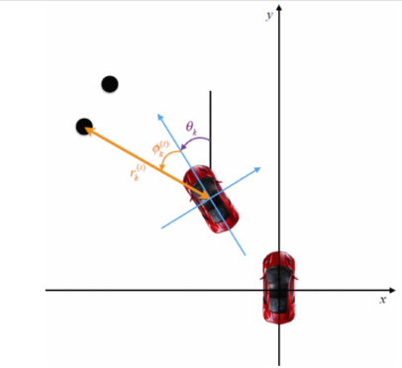
ve mobil otonom robotun o anki durumda bulunduğu konumu daha iyi belirleyebilmesi için, Kalman Filtreleme ve Sensör Füzyonu yöntemi kullanılmıştır.
Extended Kalman Filter SLAM (EKF-SLAM):
EKF-SLAM algoritması, otonom robotların hem o anki bulundukları konumlarını belirlemede hem de çevrelerini haritalandırma konusunda oldukça etkili bir algoritmadır. Dinamik ve non-lineer (doğrusal olmayan) ortamların verimli şekilde yönetilmesine imkan sağlar. [6]
SLAM (Simultaneous Localization and Mapping); otonom bir robotun, bilmediği bir ortamda hem kendi konumunu hem de etraftaki engelleri haritalandırmasını sağlayan önemli ve etkili bir yöntemdir. SLAM, özellikle de mobil robotlar, otonom araçlar ve dronelar gibi sistemlerde, haritalandırma ve konum belirlemeyi aynı zamanda yapabilmesi için önemlidir. [5]
EKF-SLAM (Extended Kalman Filter for SLAM); bu algoritma non-lineer (doğrusal olmayan) sistemlerdeki çoklu sensör verilerini kullanarak robotun çevresindeki engelleri ve o andaki konumunu belirler. [6]
- EKF-SLAM Algoritmasının Temel Prensibi:
EKF-SLAM, Kalman filtresi algoritmasının genelleştirilmiş bir versiyonudur ve doğrusal olmayan (non lineer) sistemler için genişletilmiştir. Temel olarak, robot ortamda ilerlerken, sensörler aracılığıyla aldığı verilerle hem kendi pozisyonunu hem de etrafındaki haritayı periyodik olarak günceller. [7]
Algoritmanın adımları şu şekilde ilerler:
- Robotun mevcut doğrultusu ve konumunu, belli bir süre içinde belirler.
- Robot bir sensörden (LIDAR, kamera veya sonar gibi) yeni bir ölçüm yapılır.
- Ölçülen veriler, robotun belirlenen durumuna entegre edilerek güncellenir. Bu adımda, Kalman filtresi kullanılarak, mevcut harita ve konum verileri düzeltilir.
- Etraftaki yeni engeller keşfedildikçe, harita periyodik olarak güncellenir.
Algoritmanın Matematiksel Temelleri: [8]
- Durum Vektörü (State Vector): Durum vektörü, robotun konumunu ve etrafındaki harita verilerini içerir.
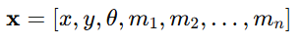
Burada x, y, θ robotun konum ve pozisyonunu ifade eder. m1,m2,…,mn ise haritadaki engellerin pozisyonlarını ifade eder.
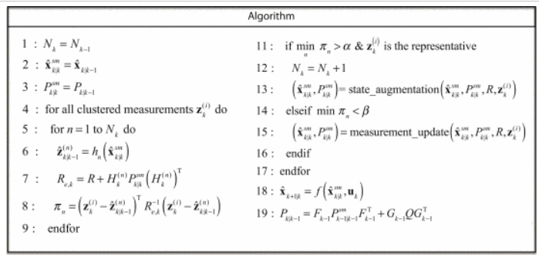
- Lineerleştirme ve Non-lineer Model: EKF, Kalman filtrenin doğrusal yapısını, non lineer bir model ile uyumlu hale getirebilmek için Taylor serisi kullanarak lineerleştirir.
- 2. EKF-SLAM Algoritması Adımları: [7]
2.1 Başlangıç Tahminleri:
Robotun başlangıçtaki konumu, ve haritası ile başlar.

2.2 Pozisyon Tahmin Adımı (Prediction Step):

Robotun mevcut konumu, hızı ve doğrultusu gibi bilgilerine dayanarak, sonraki pozisyon tahmin edilir.

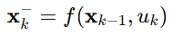
Burada, f(xk-1, uk) robotun hareket modelini ifade eder.
2.3 Güncelleme Adımı (Update Step):

Robot sensörlerinden gelen ölçüm verileri kullanılarak, robotun ve haritanın durumu güncellenir. Bu adımda, robotun pozisyonunun ve haritasının doğruluğu Kalman filtresi ile periyodik olarak güncellenir.
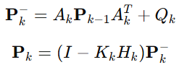
- Hata Kovaryans Matriksi (Covariance Matrix):
Burada geçiş matrisi, ise model hatası kovaryansını ifade eder. ölçüm matrisidir, ise Kalman kazancını ifade eder.
2.4 Harita Güncelleme Adımı:

Sensörden alınan ölçümler, harita üzerinde yeni engelleri (örneğin duvarlar, mobilyalar vb.) ekler.
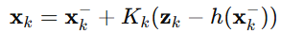
Burada sensörden alınan ölçümdür, 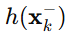 tahmin edilen ölçümdür.
2.5 Sonuç:

Robotun durumu ve etrafındaki bölgenin haritası periyodik olarak güncellenir.
- Blok Diyagramı:
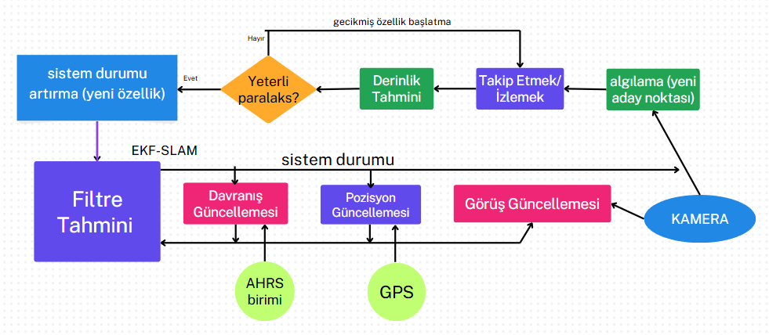
Sistemin mimarisini gösteren blok diyagramı. EKF-SLAM: Genişletilmiş Kalman Filtresi Eşzamanlı Yerelleştirme ve Haritalama.
Dynamic Window Approach (DWA):
Dynamic Window Approach (DWA), mobil otonom robotların çarpışmasız şekilde hareket etmesine olanak tanıyan bir yol planlama ve engellerden kaçınma algoritmasıdır. DWA’nın temel görevi, belirli bir hedefe doğru ilerlerken robotun mevcut pozisyondaki çevresindeki engelleri aşarak güvenli bir yol belirlemesidir. DWA’nın temelleri, mobil robotun bir süre içerisinde hareket edebileceği hızı ve doğrultu komutlarını analiz ederek en güvenli ve en etkili yolu seçme prensibine dayanmaktadır.
DWA Nasıl Çalışır?
DWA, mobil robotun hızı ve yönelim aralığını (linear ve açısal hızları) değerlendirerek, bu aralıktaki en güvenli ve etkili olan komutu seçer. Bu aralık, robotun fiziksel hareket kısıtlamalarına (maksimum hız ve ivme sınırları) ve etraftaki engellere göre belirlenir. Çalışma adımları şu şekilde ilerler:
- Arama Alanı (Search Space):
- Robotun belirli zamanlardaki hızlanma ve yavaşlama becerilerine bağlı olarak karar verilir.
- Arama alanı, otonom robotun yön ve hız (açısal hız ve linear) seçeneklerini ifade eden bir hız uzayıdır.
- Dinamik Pencere(Dynamic Window):
- Arama alanındaki hız ve yön seçenekleri dinamik bir pencere içine alınır. Bu dinamik pencere, robotun mevcut hızına ve ivmelenme becerilerine göre sınırlıdır, yani robotun belirli zaman içerisinde fiziksel olarak erişebileceği hız ve yönleri kapsar.
- Dinamik pencere, mobil robotun anlık kinematik ve dinamik kısıtlamaları (maksimum hız, ivme sınırları vb.) doğrultusunda hesaplanır.
- Simülasyon ve Maliyet Fonksiyonu:
-Dinamik pencerede bulunan hız ve yön kombinasyonları smiüle edilerek her bir kombinasyonun güvenlik, hedefe uygunluk ve hareket etkinliği açısından değerlendirilmesi yapılır.
- Maliyet için olan fonksiyon, her hız ve yön kombinasyonuna bir “maliyet” puanı atayarak en uygun komutu seçer. Maliyet fonksiyonu üç temel etkene göre hesaplanmaktadır:
~ Engelden uzaklığı; robotun seçilen hız ve yön ile hareketinde engellere çarpma riski göz önünde bulundurulur.
~Hedefe uzaklık; hedefe olan doğrusal mesafe ve yönelim farkı değerlendirilir.
~Hareket verimliliği; hızlı ve doğrudan hareketi tetikleyen bir etkendir.
- En Uygun Hız ve Yönün Seçilmesi:
- En düşük maliyete sahip hız ve yön kombinasyonu, robot için güvenli ve hedefe odaklı bir hareket komutu olarak seçilir.
- Robot, seçilen hız ve yön komutlarını uygular ve sonraki adımda süreci tekrarlar, çevreye dinamik olarak uyum sağlar.
DWA Algoritmasının Matematiksel Formülasyonu:

Temel matematiksel formüller:

Hız uzayı; robotun belirli bir zaman aralığındaki hızları 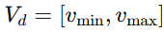 olarak ifade edilir.

Dinamik pencere; robotun mevcut hızı ve maksimum ivmesi doğrultusunda,

V= 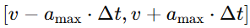 olarak belirlenir.

Maliyet fonksiyonu; toplam maliyet, genellikle engelden uzaklık, hedefe uygunluk ve hız bileşenleri göz önünde bulundurularak şu şekilde hesaplanır:

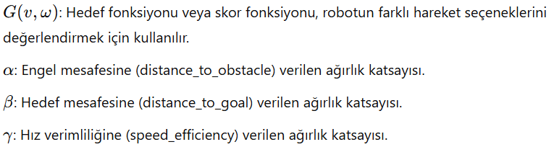

DWA, basit bir kinematik modeli ile maliyet fonksiyonları ile gerçek zamanlı engellerden kaçınmayı sağlar.

A* (A-Star) Yol Bulma Algoritması:

A* algoritması, bir harita üzerindeki bir referans noktasından hedef noktaya ulaşmak için en kısa ve en optimal yolu bulmak amacıyla geliştirilmiş bir arama algoritmasıdır. A* algoritmasının en önemli özelliklerinden biri, derinlik öncelikli hem de genişlik öncelikli aramanın güçlü yönlerini harmanlayarak optimal ve etkili çözümler sunar.

A* Algoritması Nasıl Çalışır?
A* algoritmasının ana unsuru, her bir düğüm için bir maliyet fonksiyonu hesaplamasıdır. Bu maliyet fonksiyonu sayesinde A* algoritması, hedefe ulaşmak için en kısa veya en az maliyetli olan yolu bulmaya çalışır. Maliyet fonksiyonu 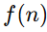, üç unsurdan oluşur:
- Başlangıçtan mevcut düğüme kadar olan maliyet (): Bu değer, referans noktasından mevut düğüm olan düğümüne kadar toplam geçiş maliyetidir.
- Mevcut düğümden hedef düğüme kadar olan tahmini maliyet (): Bu değer, düğümden hedefe olan tahmini maliyeti ifade eder ve genel olarak heuristic olarak adlandırılır. 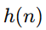 değeri, algoritmanın yönlendirici bir özelliği olup, doğru şekilde seçilirse arama işleminin hızlanmasına destek sağlar.
- Toplam maliyet( ): Bu değer, referans noktasından hedefe kadar olan toplam maliyeti tahmin eder ve aşağıdaki gibi hesaplanır:
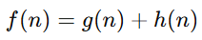
Algoritma, en düşük f(n) değerine sahip olan düğümü önceliklendirerek hedefe doğru en kısa yolu veya en ucuz maliyetli yolu bulmaya çalışır.

A* Algoritmasının Adımları:

- Açık ve Kapalı Listelerin Tanımlanması:
- Açık Liste; ziyaret edilmesi gereken düğümleri içerir. Başlangıçta sadece başlangıç düğümü bu listeye eklenir.
-Kapalı Liste; ziyaret edilmiş düğümleri içerir.

- Başlangıç Noktasını Açık Listeye Ekleme:
- Başlangıç düğümünün g(n)=0 ve h(n) değerlerini hesaplar, daha sonra f(n)=g(n)+h(n) olacak şekilde toplam maliyeti belirler.

- Döngü (açık liste boş olana veya hedefi bulana kadar):
- Açık listedeki en düşük f(n) değerine sahip düğümü seçer ve bu düğümü kapalı listeye ekler.
- Eğer bu düğüm hedef düğümse, arama sonlandırılır ve algoritma en kısa yolu bulmuştur.

- Komşu Düğümleri Güncelleme:
- Seçilen düğümün komşu düğümleri için her birine olan maliyet tek tek hesaplanır ve her komşu düğüm için g(n), h(n) ve f(n) değerleri hesaplanarak açık listeye eklenir.
- Eğer komşu düğüm zaten açık listedeyse, daha düşük maliyetle gelme ihtimaline göre g(n) güncellenir. Güncellenmiş maliyet daha düşükse, komşu düğümün maliyeti tekrardan hesaplanır.

- Hedefe Ulaşılması veya Mümkün Yol Kalmaması:
- Hedef düğüm açık listeden seçildiğinde yol bulunmuş olur ve yol hedef düğümden referans düğümüne kadar geri takip edilerek oluşturulur.
- Eğer açık liste boşalırsa ve hedefe ulaşılamaz ise yol bulunmamış demektir.

Heuristic Fonksiyonu (h(n)):
Heuristic fonksiyonu, A* algoritmasının verimliliğini ve optimal sonuç verebilme becerisini belirleyen önemli bir unsurdur. İyi bir heuristic fonksiyonu, hedefe olan tahmini mesafeyi gerçekçi ve doğru şekilde değerlendirmelidir. En yaygın kullanılan heuristic fonksiyonları şunlardır:

- Manhattan Mesafesi (Taxicab Distance):
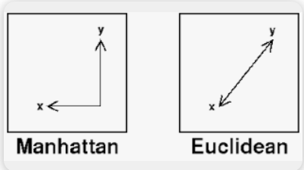
Izgara tabanlı ortamlarda iki nokta arasındaki mesafeyi hesaplamak için uygundur. Bu yöntem, yalnızca yatay ve dikey olarak hareketi sağlar. Ofis ortamları genellikle dikdörtgen odalar ve koridorlardan oluştuğu için bu tekniği kullanmak mantıklıdır.
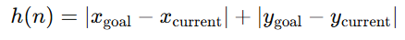

- Öklidyen Mesafesi (Euclidean Distance):
Düzlemsel bir graf ortamında, iki nokta arasındaki doğrusal mesafeyi hesaplar.
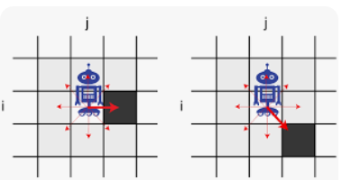
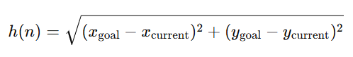

- Diagonal Mesafesi:
Izgaralı bir ortamda diyagonal hareketlere izin verildiğinde kullanılır.
A* Algoritmasının özelliklerini şu şekilde özetleriz; uygun bir admissible heuristic (gerçek mesafeden küçük veta eşit olan) kullanıldığında A* algoritması her zaman optimal yolu bulur. Bu özelliği ile optimizasyonda iyidir. Tamamlayıcılık (completeness), eğer bir yol varsa A* algoritması her zaman bu yolu bulur. Yani, algoritma kapalı bir ortamda en kısa yolu garanti eder. Heuristic’in etkisi ile heuristic fonksiyonun doğruluğu, algoritmanın verimliliğini doğrudan etkiler.

A* Algoritmasının Matematiksel Karmaşıklığı
A* algoritmasının en kötü durum zaman karmaşıklığı, düğüm sayısına göre genellikle 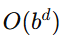 şeklinde tanımlanır.
Her düğümden ulaşılabilecek komşu düğüm sayısını ifade eden genişlik etkeni,
Çözüm derinliği, yani hedefe ulaşmak için kaç düğüm üzerinden geçilmesi gerektiğini ifade eder.
Ancak heuristic doğru seçilmişse, ortalama durumdan daha verimli çalışır.
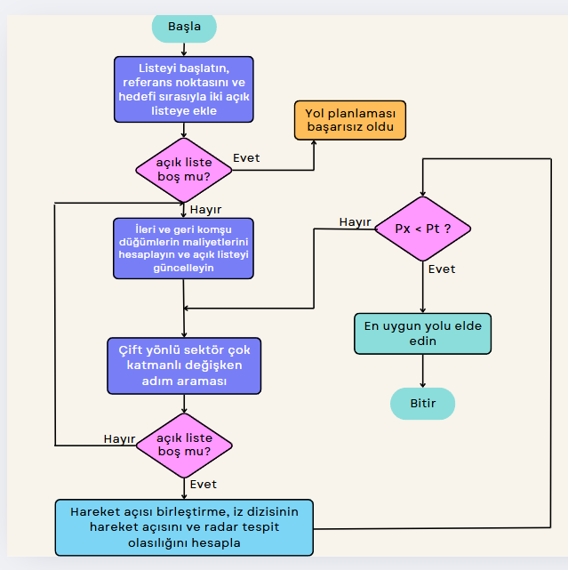
PPO Algoritması:
PPO algoritması, hem basitliğiyle hem de etkili çözümleriyle RL algoritmaları arasında popüler bir algoritma olmuştur.
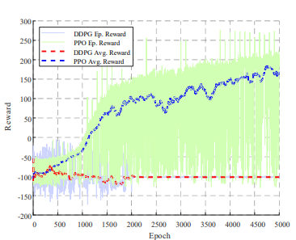

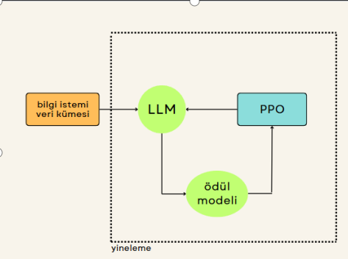
PPO algoritmasının blok diyagramı yanda görüldüğü gibidir.[1]
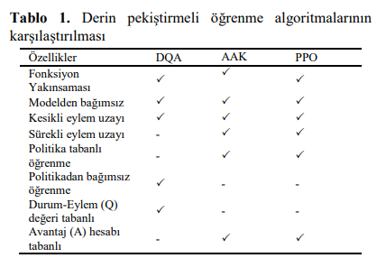
MOE-PPO algoritması: kaba kod[3] SA-PPO Algoritması: [4]
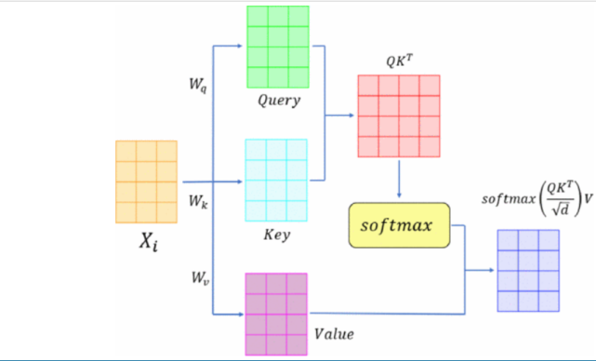
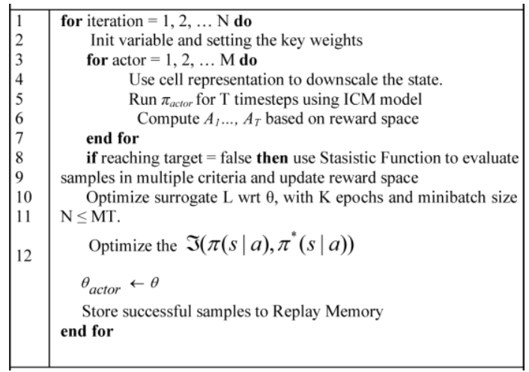

Kalman Filtreleme ve Sensör Füzyonu:
Karmaşık ofis ortamlarında otonom mobil robotların konumlandırma ve yol bulmasını kolaylaştırmak için Kalman filtreleme ve sensör füzyonu sıklıkla kullanılan bir yöntemdir. Bu sistemlerde genellikle LIDAR, IMU(Interial Measurement Unit), ultrasonik sensörler, kameralar ve tekerlek enkodelerleri gibi birden fazla sensörler ölçüm yaparak veri elde ederler. Sensör füzyonu, bu sensörlerden gelen bilgilerin bir araya getirilmesiyle, gürültüyü azaltır ve bu sayede engellerin pozisyonlarını belirlemeyi sağlar. Kalman filtreleme, sensörlerden gelen verilerdeki hataları azaltmada önemlidir. Buna örnek olarak, genişletilmiş Kalman filtresi (EKF) karmaşık ve doğrusal olmayan durumlarda daha etkili olmakta, ölçüm hatalarını azaltarak robotun mevcut konumunu daha doğru hesaplar. EKF, farklı sensörlerden gelen verileri harmanlar ve konumu sürekli günceller, çevredeki değişimlere ayak uydurur. Bir çalışma, robot konumlandırmasında EKF ile birlikte Monte Carlo lokalizasyon yöntemini kullanarak, iç mekanlarda doğruluğun arttığını göstermiştir.
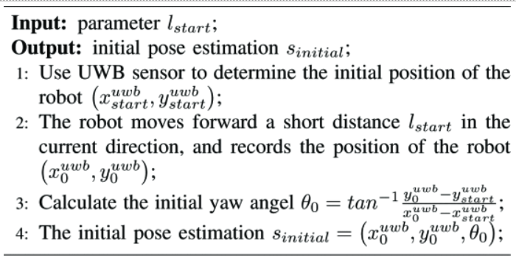
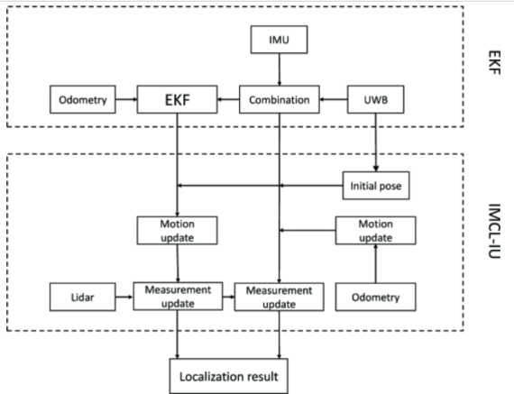
Bu yazıda önerilen çoklu sensör füzyon çerçevesi. Tekerlek kilometre sayacı, IMU, UWB ve lidar sensörleri, yerelleştirme sonucunu elde etmek için genişletilmiş Kalman filtresi ve geliştirilmiş Monte Carlo Yerelleştirme algoritması ile birleştirilir.[9]

Başlangıç pozisyonunu hesaplama:
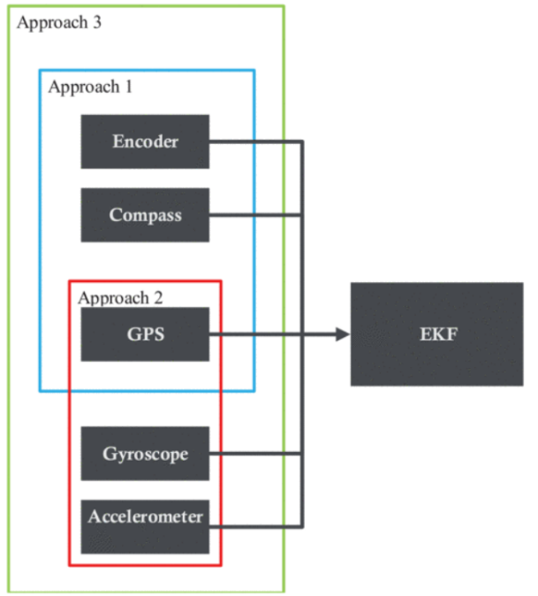
Genişletilmiş Kalman filtresinin blok diyagramı, önerilen yaklaşımlar. [10]
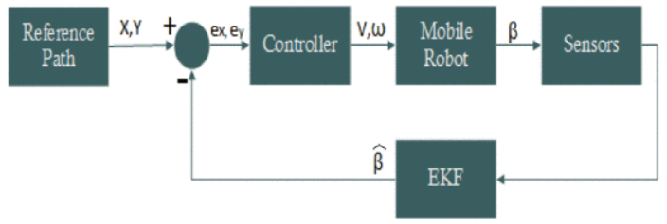
Tüm sistem yapısı. [10]

- PROJE YÖNETİMİ

  - İş- Zaman Çizelgesi

Araştırma önerisinde yer alacak başlıca iş paketleri ve hedefleri, her bir iş paketinin hangi sürede gerçekleştirileceği, başarı ölçütü ve araştırmanın başarısına katkısı “İş-Zaman Çizelgesi” doldurularak verilir. Literatür taraması, gelişme ve sonuç raporu hazırlama aşamaları, araştırma sonuçlarının paylaşımı, makale yazımı ve malzeme alımı ayrı birer iş paketi olarak gösterilmemelidir.
Başarı ölçütü olarak her bir iş paketinin hangi kriterleri sağladığında başarılı sayılacağı açıklanır. Başarı ölçütü, ölçülebilir ve izlenebilir nitelikte olacak şekilde nicel veya nitel ölçütlerle (ifade, sayı, yüzde, vb.) belirtilir.

İŞ-ZAMAN ÇİZELGESİ (*)

İP No | İş Paketlerinin Adı ve Hedefleri | Kim(ler) Tarafından Gerçekleştirileceği | Zaman Aralığı  (..-.. Ay) | Başarı Ölçütü ve Projenin Başarısına Katkısı
1 | Verilerin toplanması, karşılaştırılması ve analiz edilmsi. | Sudenur KEÇECİ, Zehra Asel PAKSOY, Zehra İdil İPEK,  Burak Emre KOCABIÇAK | 0-6 Ay
2
3
4
5

(*) Çizelgedeki satırlar ve sütunlar gerektiği kadar genişletilebilir ve çoğaltılabilir.

  - Risk Yönetimi
Araştırmanın başarısını olumsuz yönde etkileyebilecek riskler ve bu risklerle karşılaşıldığında araştırmanın başarıyla yürütülmesini sağlamak için alınacak tedbirler (B Planı) ilgili iş paketleri belirtilerek ana hatlarıyla aşağıdaki Risk Yönetimi Tablosu’nda ifade edilir. B planlarının uygulanması araştırmanın temel hedeflerinden sapmaya yol açmamalıdır.

RİSK YÖNETİMİ TABLOSU*
İP No | En Önemli Riskler | Risk Yönetimi (B Planı)
1 | Çarpışma Riski: | Karmaşık ofis ortamlarında insanlar, nesneler ve diğer engellerle karşılaşma olasılığı yüksektir. Çarpışmaları önlemek için sensörler ve algoritmalar geliştirilse de, bu sistemlerin başarısız olma riski bulunur. Bu risk, çarpışma önleme algoritmaları ve hassas sensörlerin etkinliğini artırarak yönetilebilir. Bu görevlerin asgari düzeyde insan müdahalesiyle gerçekleştirilmesi için, AGV'ye rehberlik, navigasyon ve kontrol (GNC) sistemi ve otonom navigasyon işlevleri içeren güvenilir bir yerleşik sistem dahil edilmelidir. Genellikle, belirli bir araştırma alanı içindeki önceden tanımlanmış yol noktalarına doğru aracı manevra etmek için bir yol noktası rehberlik şeması uygulanmalıdır. Ayrıca, kendisinin tanımladığı yol noktaları boyunca manevra yaparken güvenli yol planlamasını sağlamak için küresel ve yerel yol planlama yaklaşımlarını içeren bir yol planlama şeması kullanılmalıdır. Özellikle, aracın manevra yörüngesinde olası bir çarpışmayı önlemek için uygulanabilir bir yol yeniden planlama yaklaşımı uygulanmalıdır. Bu bağlamda, araç ve bir engele ilişkin hareket bilgisi, navigasyon ve algı sensörleri içeren bir izleme filtresi tarafından tahmin edilir olmalıdır. Bilgi, aracın öngörülen yörüngesindeki olası tehlikeleri belirlemek ve bunlardan kaçınmak için uygulanır. Ne yazık ki, tahmini hareket bilgisi, navigasyon ve algı sistemlerinin özelliklerinden kaynaklanan belirsizlikleri içermektedir. Bu nedenle, çarpışmadan kaçınma yaklaşımı, araç ve nesne için zamanla değişen yörünge belirsizliklerini dikkate alınmalıdır. Ek olarak, bu çalışma bir aracın ve bir nesnenin zamanla değişen konum belirsizliklerini dikkate alan bir çarpışma önleme yaklaşımını açıklamaktadır. Özellikle, araç ile sabit bir engel arasında çarpışma olasılığının bulunduğu potansiyel risk alanları, aracın öngörülen yörüngesi üzerinde yapılandırılır ve aracın dönüş yarıçapı dikkate alınarak bir Dubins eğrisi yaklaşımı ile çarpışmasız bir yol planı oluşturulmalıdır.
2 | Yapay Zeka Hataları ve Yanıltıcı Kararlar: | 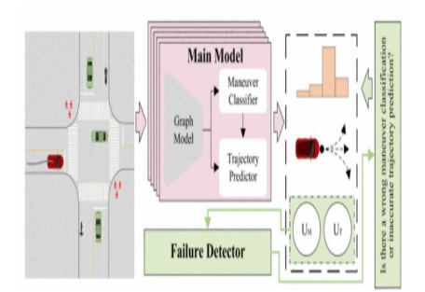  Uyarlanabilir yapay zeka, yeni durumlara adapte olurken yanlış kararlar verebilir. Yanıltıcı kararlar, robotun rotadan sapması, engelleri algılayamaması veya insanların hareketlerini yanlış yorumlaması gibi riskler oluşturabilir. Bu risk, sistemin sürekli olarak güncellenmesi ve izlenmesi, test edilmesi ve doğru veri ile eğitilmesi ile azaltılabilir. armaşık yapay zeka modellerinin açıklanamazlığı ve belirsizliği, hareket tahmini modülünün öngörülemeyen arızalarına yol açabilir ve bu da sistemin güvenli olmayan kararlar almasına yol açabilir. Bu nedenle, arıza tespitinin potansiyel bir yön olduğu güvenilir otonom sürüşü garanti altına almak için yöntemler geliştirmek gerekir. Belirsizlik tahminleri, bir modelin tahminlerine olan güven derecesini ölçmek için kullanılabilir ve arıza tespiti için değerli olabilir. Yapay zeka (AI), özellikle derin öğrenme, karmaşık problemlerle başa çıkmadaki avantajları nedeniyle otonom sürüş görevlerinde yaygın olarak kullanılmaktadır. Bununla birlikte, AI tabanlı hareket tahmini istatistiksel performans avantajları göstermiş olsa da, derin öğrenme modellerinin içsel açıklanamazlığı ve yetersiz güvenilirliği nedeniyle öngörülemeyen arızalardan kaçınmak zordur ve bu da ciddi otonom sürüş kazalarına neden olabilir [2] . Belirsizlik perspektifinden, hareket tahmini çevreden ve modelden kaynaklanan belirsizlik gibi ikili bir zorlukla karşı karşıyadır. hareketlerinde belirsizlik yaşarlar ve bu da tüm senaryolarda geleceklerini doğru bir şekilde tahmin etmeyi zorlaştırır. Ek olarak, yetersiz eğitim verisi ve eğitim süreci nedeniyle, model nadir veya bilinmeyen senaryolarla karşılaştığında ciddi bir performans düşüşü yaşayabilir. Arıza tespiti, izolasyonu ve kurtarma mekanizması yukarıdaki sorunları çözmek için etkili bir yoldur [3] . Bunlar arasında, AI modelleri için arıza tespiti çalışması giderek artan bir ilgi görmektedir ve bu, güvenilir otonom sürüş sistemlerinin geliştirilmesi için kritik öneme sahiptir. Şekil 1'de gösterildiği gibi ana modelden, yani hareket tahmin modelinden çıkarılan bilgileri kullanarak, manevra sınıflandırma hatalarını ve yörünge tahmin hatalarını belirlemek için bir arıza dedektörü oluşturulur. Modelin çıktısındaki güven düzeyinin bir ölçüsü olarak belirsizlik, bazı araştırmacılar tarafından anlamsal segmentasyon gibi görevlerde arıza tespiti için kullanılmıştır [5] . Çalışmamız, hareket tahmininden çeşitli belirsizliklerden yararlanır ve bunların arıza tespiti için yararlılığını araştırır.  Bu çalışmada, belirsizlik perspektifinden hareket tahmini için arıza tespitine yoğunlaşıyoruz. Başlıca katkılar şunlardır:  - Hem hareket belirsizliğini hem de model belirsizliğini hesaba katan, hareket tahmini görevleri için belirsizliği kullanan bir arıza tespiti çerçevesi.  - Farklı hareket tahmin aşamaları ve algoritmaları için formüle edilmiş bir dizi arıza tespiti US'si.  - Çoklu hareket tahmin algoritmaları, belirsizlik tahmin yöntemleri ve US'ler ile detaylı bir değerlendirme ve karşılaştırma.
3 | Sensör Arızaları veya Veri Kaybı: | Sensörlerin arızalanması, yanlış veri toplanması veya veri kaybı yol planlamasını ve robotun karar verme sürecini olumsuz etkileyebilir. Bu tür riskler, düzenli bakım, yedekleme sistemleri ve arızalara dayanıklı sistem tasarımı ile kontrol edilerek önlenmelidir. Geniş bir veri toplama ve işleme olanağı sağlayan sensör sistemleri, donanım ve ağların kullanılabilirliğinden kaynaklanmaktadır. Ancak, bu bilgiler gürültü, bozulma, kötü biçimlendirme ve kayıt uygulamaları gibi sorunlara eğilimlidir. Çoğu durumda, bir teşhis projesi bu sorunların geç keşfedilmesi nedeniyle yarı yolda kalabilir. Keşifsel Veri Analizi , özellikle istatistik ve veri bilimi alanında, veri analizi sürecinde önemli bir adımdır. Bu, verilerin temel özelliklerini özetlemek, kalıpları tespit etmek, anormallikleri belirlemek ve içgörüler elde etmek için verilerin başlangıçta incelenmesini ve görselleştirilmesini içerir.
4 | Enerji ve Pil Yönetimi Sorunları: | Mobil robotların optimum yol planlaması yaparken enerjiyi etkili şekilde kullanması önemlidir. Enerji tükenmesi veya pildeki sorunlar robotun beklenmedik şekilde durmasına yol açabilir. Bu, iyi bir enerji yönetimi stratejisi ve pil ömrü optimizasyonu ile yönetilmelidir.
(*) Tablodaki satırlar gerektiği kadar genişletilebilir ve çoğaltılabilir.

  - Araştırma Olanakları

Bu bölümde projenin yürütüleceği kurum ve kuruluşlarda var olan ve projede kullanılacak olan altyapı/ekipman (laboratuvar, araç, makine-teçhizat, vb.) olanakları belirtilir.

ARAŞTIRMA OLANAKLARI TABLOSU (*)

Kuruluşta Bulunan Altyapı/Ekipman Türü, Modeli  (Laboratuvar, Araç, Makine-Teçhizat, vb.) | Projede Kullanım Amacı
(*) Tablodaki satırlar gerektiği kadar genişletilebilir ve çoğaltılabilir.

- YAYGIN ETKİ

Önerilen çalışma başarıyla gerçekleştirildiği takdirde araştırmadan elde edilmesi öngörülen ve beklenen yaygın etkilerin neler olabileceği, diğer bir ifadeyle yapılan araştırmadan ne gibi çıktı, sonuç ve etkilerin elde edileceği aşağıdaki tabloda verilir.

ARAŞTIRMA ÖNERİSİNDEN BEKLENEN YAYGIN ETKİ TABLOSU
Yaygın Etki Türleri | Önerilen Araştırmadan Beklenen Çıktı, Sonuç ve Etkiler
Bilimsel/Akademik
(Makale, Bildiri, Kitap Bölümü, Kitap)
Ekonomik/Ticari/Sosyal  (Ürün, Prototip, Patent, Faydalı Model, Üretim İzni, Çeşit Tescili, Spin-off/Start- up Şirket, Görsel/İşitsel Arşiv, Envanter/Veri Tabanı/Belgeleme Üretimi, Telife Konu Olan Eser, Medyada Yer Alma, Fuar, Proje Pazarı, Çalıştay, Eğitim vb. Bilimsel Etkinlik, Proje Sonuçlarını Kullanacak Kurum/Kuruluş, vb. diğer yaygın etkiler) | Ekonomik Etkileri;  İş Gücü Verimliliği Artışı: Otonom mobil robotlar, ofislerde sürekli tekrarlayan işleri otomatikleştiren ve personellerin daha verimli ve stratejik işlere odaklanmasını sağlar. Bu da iş gücünü artırarak, iş yerlerinin daha fazla kazanmasını sağlar.  Maliyet Azaltımı: Otonom mobil robotların, ofislerdeki periyodik faaliyetleri hızlandırması, insanların gücünün daha etkili kullanılmasını sağlar. İnsan iş gücüne olan ihtiyaç azalır, bu şekilde iş gücü maliyetleri (personeller) azalır.  Enerji ve Kaynak Tasarrufu: Optimum yol planlaması ve robotların enerji tasarruflu çalışması, enerji maliyetlerini azaltır. Bu özelliği sayesinde enerjiden ve maliyetten tasarruf sağlar.  Personel Memnuniyeti: Otonom mobil robotlar, ofis alanındaki personellerin iş yükünü azaltarak daha az stres ve daha çok iş tatmini ile sonuçlanabilir. Personellerin daha az yorulması, devamsızlık ihtimalini de azaltır.  Verimlilik Artışı ve Üretkenlik: Otonom mobil robotlar, ofis alanındaki işleri hızlandırarak süreçleri etkili hale getirir ve bu da üretkenliği artırır. İş yerlerinin hedeflerini hızlıca başarmasını sağlar.  İş Sürekliliği ve Esneklik: Otonom mobil robotlar, aralıksız çalışabilirler ve ofislerde sürekli hizmet sağlayabilirler. Bu, iş devamlılığı sağlanır ve kriz anlarında ofislerin daha etkili çalışmasını sağlar.  Ticari Etkiler;  Rekabet Avantajı: İleri düzey teknoloji kullanan şirketler, etkili çalışma ve müşteri memnuniyeti için endüstride rekabet avantajı sağlar. Mobil otonom robotlar, daha hızlı ve güvenli hizmet sağlayarak, şirketlerin satış oranlarını artırmalarını destekler.  Yeni İş Modelleri: Ofis alanlarında robotların kullanılması, yeni iş modellerinin oluşmasına sebep olur. Örnek olarak, “robot-as-a-service” (RaaS) gibi inovatif modellerle iş yerleri, robot teknolojisini kiralayarak daha uygun maliyetlere ulaşabilir.  Müşteri Memnuniyeti Artışı: Ofislerde mobil otobom robotlar, personellere daha etkili bir çalışma alanı sağlayarak müşteri hizmetlerini dolaylı olaraktan iyileştirir. Müşteriler, hızlıca ve etkili hizmet aldığı sürece şirketlere olan güvenleri de artar.  İşbirlikleri ve Stratejik Ortaklıklar: Robotik teknolojilerinin ofis alanlarında kullanılması teknoloji firmaları, robotik üreticileri ve yazılımcılar arasında stratejik ortaklıkları teşvik eder. Bu, işbirlikçi ticaret imkanlarını yaratır.
Araştırmacı Yetiştirilmesi ve Yeni Proje(ler) Oluşturma
(Yüksek Lisans/Doktora Tezi, Ulusal/Uluslararası Yeni Proje)

5. BÜTÇE TALEP ÇİZELGESİ
Bütçe Türü | Talep Edilen Bütçe Miktarı (TL) | Talep Gerekçesi
Sarf Malzeme
Makina/Teçhizat (Demirbaş)
Hizmet Alımı
Ulaşım
TOPLAM
NOT: Bütçe talebiniz olması halinde hem bu tablonun hem de TÜBİTAK Yönetim Bilgi Sistemi (TYBS) başvuru ekranında karşınıza gelecek olan bütçe alanlarının doldurulması gerekmektedir. Yukardaki tabloda girilen bütçe kalemlerindeki rakamlar ile, TYBS başvuru ekranındaki rakamlar arasında farklılık olması halinde TYBS ekranındaki veriler dikkate alınır ve başvuru sonrasında değiştirilemez.

6. BELİRTMEK İSTEDİĞİNİZ DİĞER KONULAR
Sadece araştırma önerisinin değerlendirilmesine katkı sağlayabilecek bilgi/veri (grafik, tablo, vb.) eklenebilir.

7. EKLER

EK-1: KAYNAKLAR

